Gašparovič vidí za Čentéšom korupciu
Prezident si našiel ďalší dôvod, prečo nevymenovať zvoleného kandidáta na generálneho prokurátora.
BRATISLAVA. V júni uplynie rok, odkedy bývalá koalícia zvolila Jozefa Čentéša za generálneho prokurátora.
Dosiaľ sa ním nestal, pretože prezident Ivan Gašparovič ho odmieta vymenovať. Hovorí, že ústava mu to neprikazuje.
Deväť z desiatich odborníkov jeho postup neschvaľuje, ukázali výsledky prieskumu Inštitútu pre verejné otázky.
Viac ako 95 percent expertov považuje prezidentov postup za nesprávny.
„A čo je správne? To, keď viem, že bol niekto podplácaný a cez korupciu prešiel do určitej funkcie,“ oponoval výsledkom Gašparovič.
Pôvodne bol Čentéš preňho terciálnym problémom. Neskôr ho označil za politického kandidáta a najnovšie hovorí o korupcii. Odvolával sa na články v novinách.
Médiá však informovali o podozreniach v súvislosti s májovou voľbou, pre ktorú začala Generálna prokuratúra stíhať neznámeho páchateľa pre sabotáž. Čentéš sa na tejto voľbe nezúčastnil.
Poslanci hlasovacie lístky vraj označovali podľa dohodnutého kľúča a voľbu zmarili.
Bývalý generálny prokurátor a Čentéšov protikandidát Dobroslav Trnka sa pre túto voľbu obrátil aj na Ústavný súd.
Sťažnosť poslal ústavným sudcom aj Čentéš. Myslí si, že prezident porušuje jeho práva. Hovorí, že bol riadne zvolený a prekážky na jeho vymenovanie neexistujú.
Pre Gašparovičovo váhanie podali na Ústavný súd podnet aj poslanci. Chcú, aby povedal, či prezident musí, alebo nemusí kandidáta, ktorého zvolil parlament, vymenovať.
Na rozhodnutie čaká aj Gašparovič. „Názor mi môže zmeniť len Ústavný súd, ale to už nebude môj názor,“ povedal.
Ústavní sudcovia v tejto veci zatiaľ nerozhodli.
autor: Martina Pažitková

VIDEO
Gašparovič má nový dôvod nevymenovať Čentéša
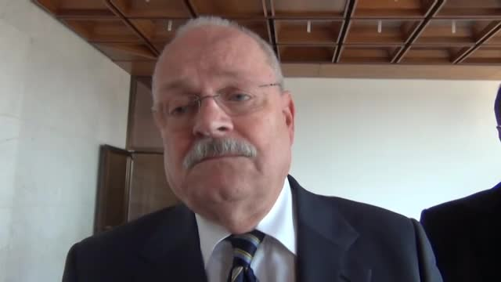
Spustiť len audio | Ďalšie videá nájdete na tv.sme.sk.
štvrtok 3. 5. 2012 19:48 | Veronika Prušová, Martina Pažitková
Článok bol uverejnený v tlačenom vydaní SME. (Predplaťte si SME cez internet.)
© 2012 Petit Press. Autorské práva sú vyhradené a vykonáva ich vydavateľ. Spravodajská licencia vyhradená.
Čítajte viac:http://www.sme.sk/c/6362810/gasparovic-vidi-za-centesom-korupciu.html#ixzz2I7lxtySa

